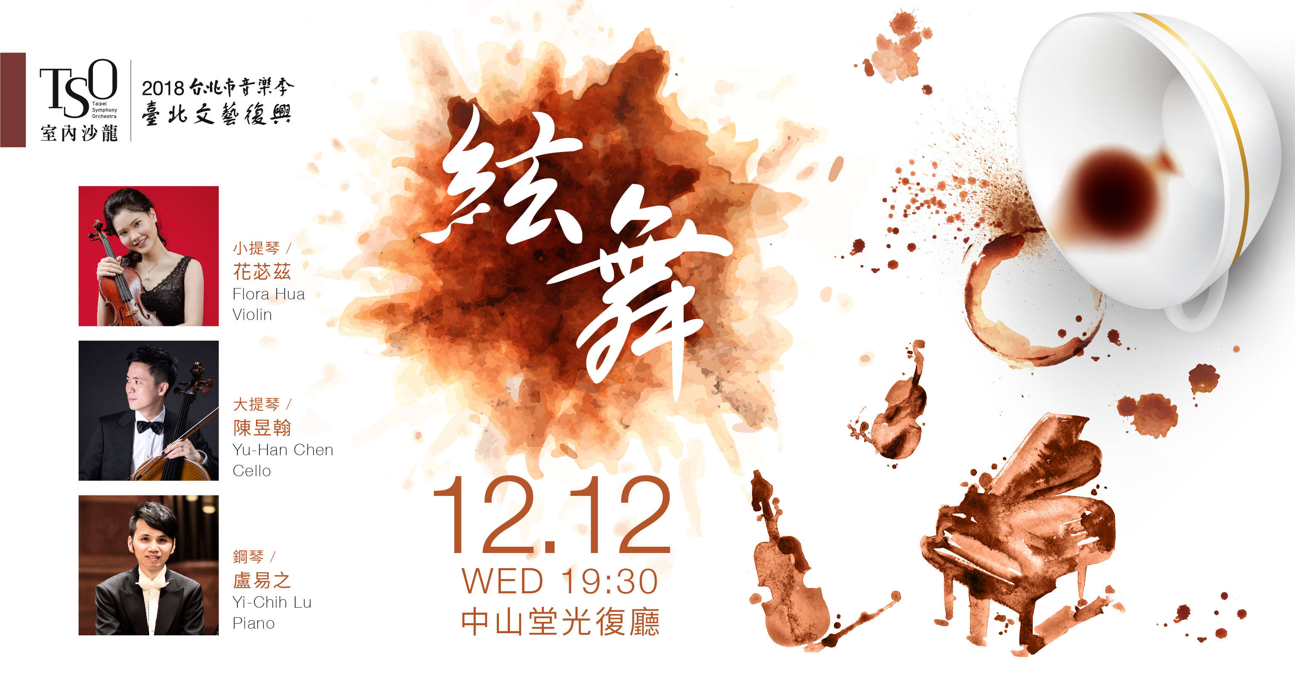
2018臺北市音樂季【TSO室內沙龍】《絃舞》
【北北基市政府員工專屬限時優惠訂票單】
姓名 |  |  | 填寫日期 | 107年 月 日
服務單位 |  |  | 科組室
辦公室電話/分機 |  |  | 手機
演出日期/地點/票價 |  | 200元  160元
12月12日（三）19:30 | 臺北市中山堂  光復廳
票價小計： 元 × 張= 總共 元
【取票、付款方式】
□親至北市交辦公室取票付現(請攜此訂票表，週一~週五，09:00-12:00、13:30-17:00)
□音樂會寄票處現場付現金取票。(音樂會當日開演前40分鐘起，於中山堂正門入口旁「臺北市立交響樂團櫃台」取票，近延平南路)。
- 請用藍、黑筆正楷書寫，詳細填妥後於12/7(五)前將此訂票表傳真至
FAX/ 02-2577-8244。
- 傳真後請立即來電確認 (Tel / 02- 2578-6731分機723 羅先生)
- 親領票券請親至本團（臺北市八德路三段25號7樓），需以現金方式付款。
- 回傳方式：填寫完畢後請將表格以傳真方式回傳至(02) 2577-8244，或E-Mail至josephluotso93@gmail.com

如有疑問，歡迎來電諮詢專人：臺北市立交響樂團研究推廣組羅元谷先生
電話：(02) 2578-6731分機723 Email: josephluotso93@gmail.com
用品嚐一杯美式咖啡的時光，穿梭在俄羅斯的民族風華和臺灣的民謠記憶中…
由北市交優質演奏家花苾茲、陳昱翰老師及傑出臺灣鋼琴家盧易之，帶來俄國作曲家亞倫斯基的鋼琴三重奏、充滿爵士風的咖啡館音樂、臺灣人共有的民謠音樂回憶…
在不同時空背景下譜出的音樂，渲染出繽紛色彩，恰似咖啡的千萬風情，濃郁回甘。喜歡精緻室內樂的朋友歡迎到中山堂光復廳一起聆賞！
